2011年河南省初中学业水平暨高中学校招生考试试卷
物 理
一、填空题 (每空1分，共14分)
1．作为经典力学的先驱，伽利略在实验的基础上运用科学推理的方法，正确地揭示了：力不是维持物体运动的原因，而是 物体运动状态的原因。
2．清晨荷叶上常挂有晶莹的露珠，这是由于夜间空气中的水蒸气遇冷 (填物态变化的名称)形成的。空气中弥漫着荷花的清香，这是分子的 现象。
3．在我省高速公路上安装有太阳能视频监控系统，如图1所示。晴天，电池板将太阳能转化为电能，并向蓄电池充电，将电能转化为 能储存起来。监控摄像头的镜头相当于一个 透镜(选填“凹”或“凸”)。
4．图2为一种浴室防滑踏垫，其正而为仿草坪式设计，这是通过 的方法增大脚与垫之间的摩擦山；与地板接触的背面有许多小吸盘，将吸盘挤压到地面后，可利用 产生较大的压力，两措并举以达到理想的防滑效果。
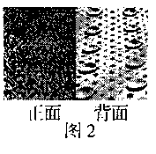
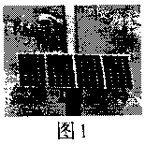
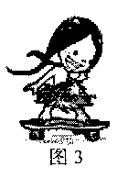
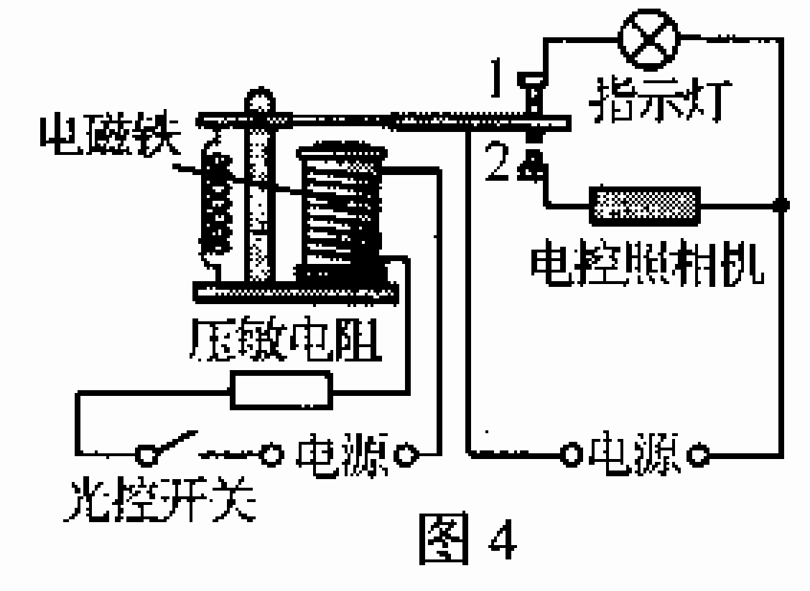

5．某测电笔中有一个880kΩ的高阻值电阻，这个电阻与氖管是 联连接的。当用这个测电笔测家庭电路的火线时，氖管发光，若人体及氖管的电阻均忽略不计，则此时通过人体的电流约为 mA。
6．图3为小莉在水平地面上玩滑板时的情景。她的滑板重40N，与地面的总接触面积为8×l0⁻⁴m²，当体重为440N的小莉站在滑板上时，滑板对地面的压强为 ___Pa。
7．图4是一种“闯红灯违规证据模拟器”的工作原理图，光控开关接收到红光时会自动闭合，压敏电阻若同时受到车的压力，其阻值变小，电磁铁的磁性因电路中电流的改变而变 (选填“强”或“弱”)，当电流变化到一定值时，衔铁与触点 (选填“1”或“2”)接触，电控照相机工作，拍摄违规车辆。
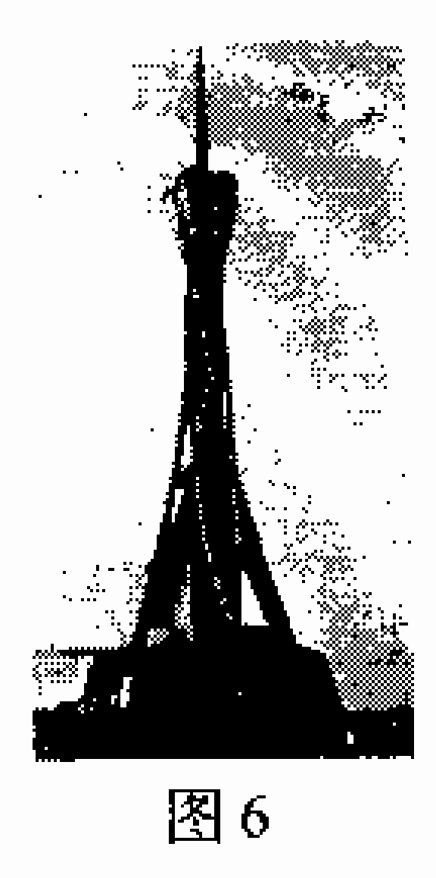
8．如图5所示，在观察奥斯特实验时，小明注意到置于通电直导线下方小磁针的N极向纸内偏转。小明由此推测：若电子沿着水平方向平行地飞过磁针上方时，小磁针也将发生偏转。请你说出小明推测的依据是： ，你认为磁针的N极会向 (选填“纸内”或”纸外”)偏转。
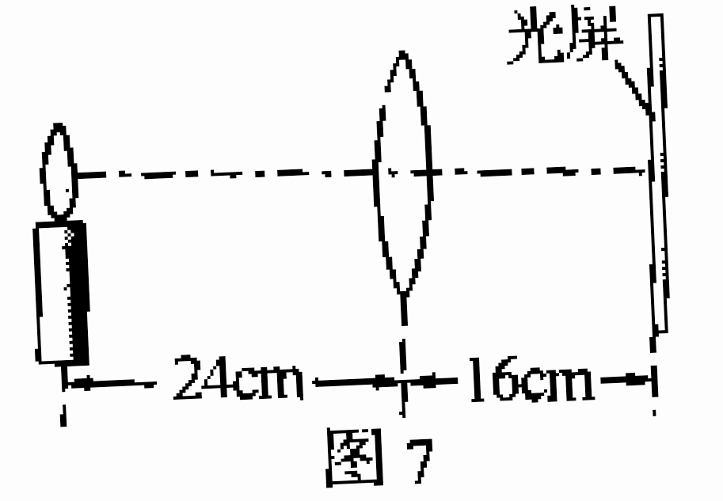
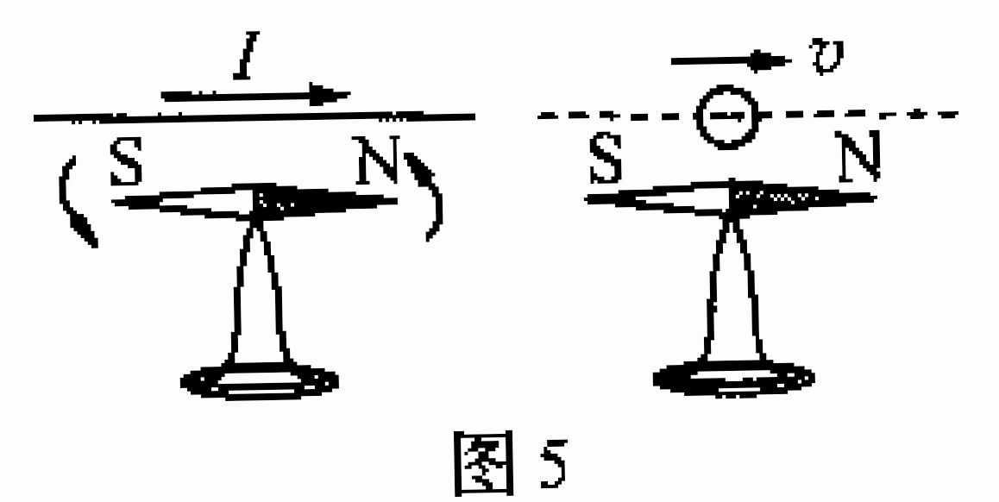

二、选择题(每小题2分，共16分)在每个小题的选项中，只有一个选项符合题目要求，请将其字母代号填入下面的答案栏中。
9．笔记本电脑外壳多采用优质的ABS工程塑料，这主要是利用厂这种塑料的
A．硬度大 B．磁性强 C．密度大 D．导电性好
10．关于声现象，下列说法中正确的是
A．声音在各种介质中的传播速度一样大
B.“闻其声而知其人”主要是根据声音的响度来判断的
C．用超声波可击碎人体内“结石”，说明声波能传递能量
D．市区内“禁鸣喇叭”，采用的是在声音传播过程中减弱噪声
11．“中原福塔”——河南广播电视塔(图6)是世界上第一高钢塔。周日小李乘电梯登塔观光，下列有关说法中正确的是
A．广播电视塔足利用电磁波来传递信号的
B．宽大的塔基底座是为了减小塔对地面的压力
C．小李乘电梯匀速上升时，其动能转化为势能
D．小李乘电梯匀速上升时．他的重力与他对电梯的压力是平衡力
12．下列是初中物理中的几个探究实例：①探究“杠杆的平衡条件”；②探究“液体内部的压强与哪些因素有关”；③探究磁场时，引入“磁感线”；④探究“电阻上的电流跟两端电压的关系”。其中，均采用了“控制变量法”的是
A．①和③ B．②和④ C．②和③ D．①和④
13．在探究“凸透镜成像规律”的实验中，当烛焰、透镜及光屏的相对位置如图7所示时，恰能在光屏上得到—个清晰的像。下列哪种光学器材的成像原理与其相同
A．放大镜 B．近视镜 C．投影仪 D．照相机
14．如图8所示，将—个由某种材料制成的空心球放人甲液体中，小球漂浮在液面上；若把它放人乙液体中，小球沉人杯底。则下列判断正确的是
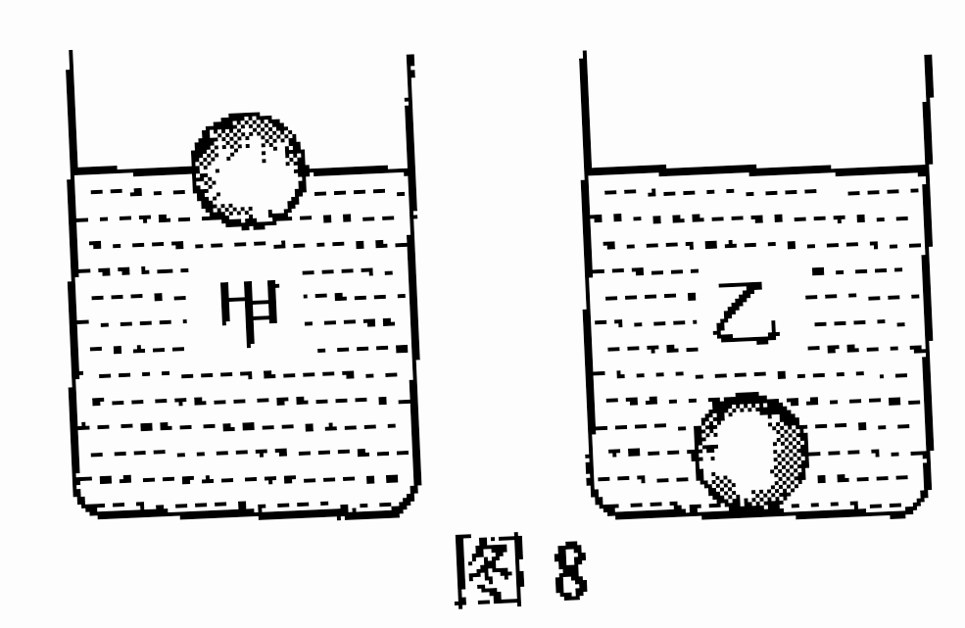
A．该材料的密度一定小于甲液体的密度
B．该材料的密度一定大于乙液体的密度
C．球在甲液体中受的浮力小于它在乙液体中受的浮力
D．球在甲液体中受的浮力等于它在乙液体中受的浮力
15．图9是动圈式话筒的构造示意图，当人对着话筒说话时，声音使膜片振动，与膜片相连的线圈在磁场中运动，产生随声音变化而变化的电流，经放大后通过扬声器还原成声音。下列设备与动圈式话筒丁作原理相同的是
A．电钳 B．电饭锅 C．电动机 D．发电机
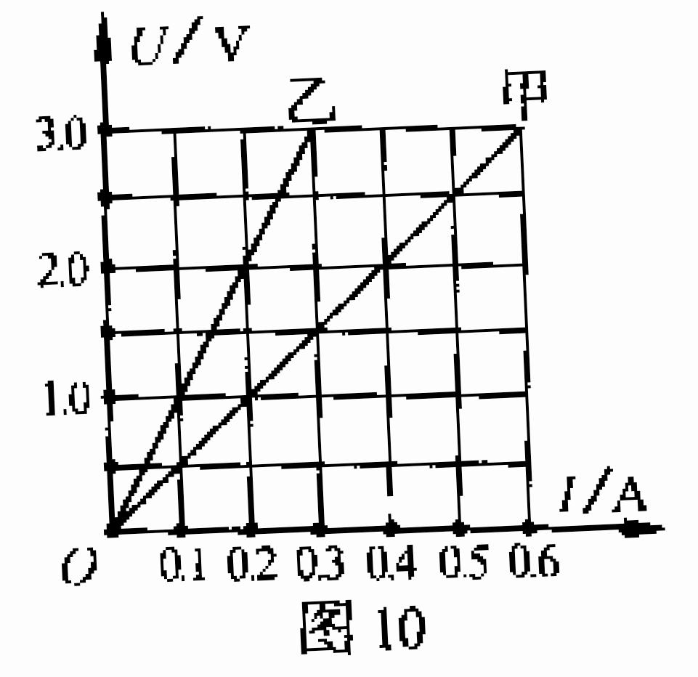
16．图10是甲、乙两电阻的电流与电压关系的图像，现将甲、乙串联后接在电压为4.5V的电源两端。下列分析正确的是
A．甲的阻值是乙阻值的两倍
B．通过乙的电流是甲的电流的两倍
C．乙两端的电压是甲两端电压的两倍
D．甲的电功率是乙的电功率的两倍
三、作图题(每小题2分．共4分)
17．图11中茶杯静止在水平桌面亡．请画出茶杯的受力示意图。
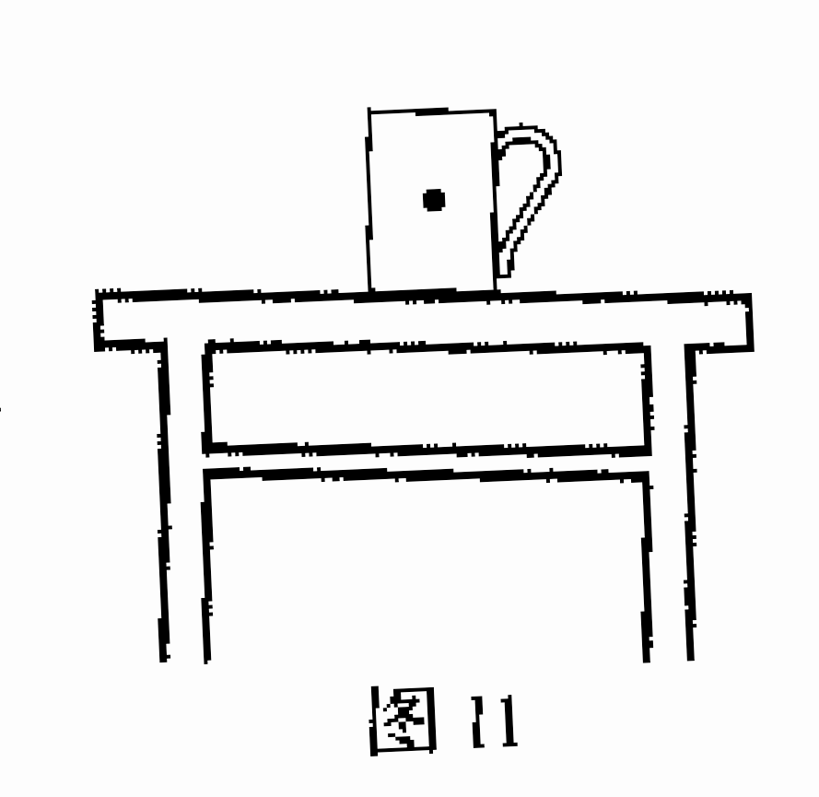
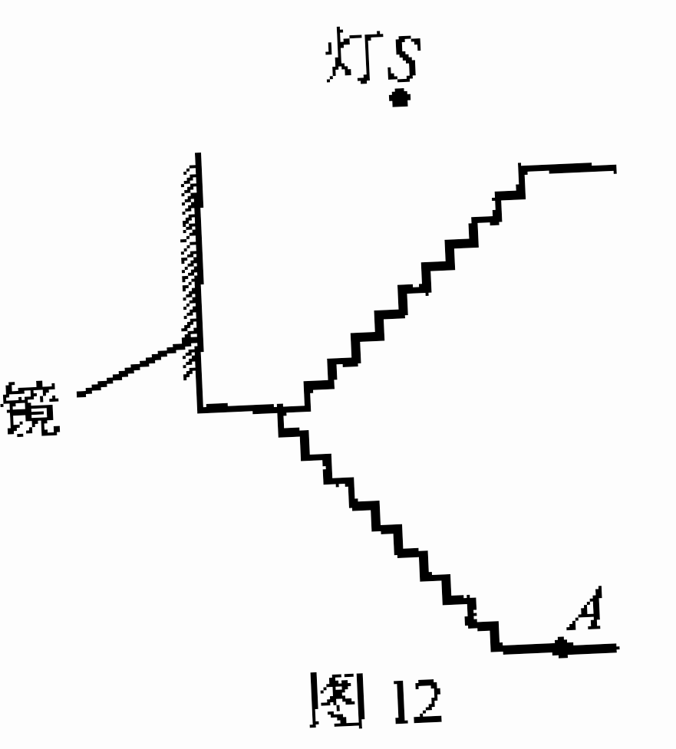
18．如图12所示，学校楼梯拐角的墙上装有平面镜，既方便同学们整理仪容，晚上又能利用光的反射对楼道进行照明。请在图中准确画出灯S发出的光经平面镜反射后到达A点的光路图。
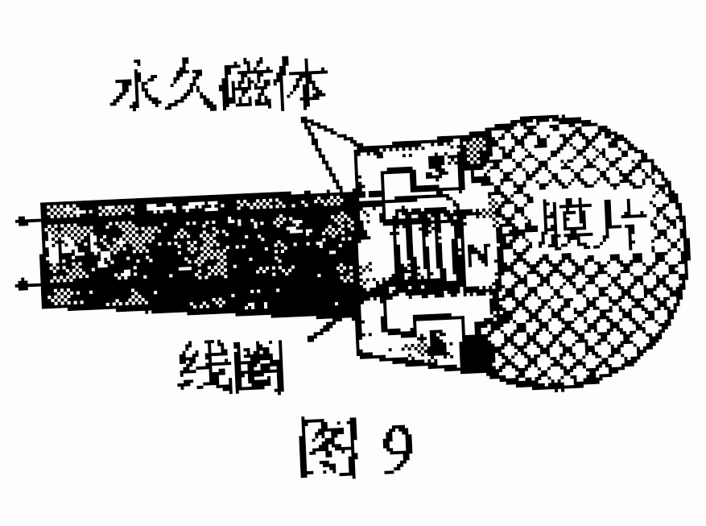

四、实验探究题(第19题4分，第20题6分，第21题9分，共19分)
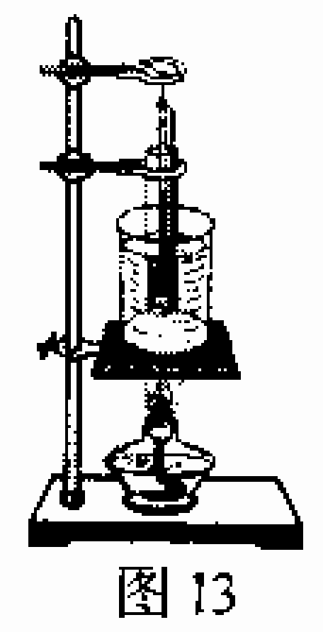
19．小聪在“探究晶体的熔化规律”实验中，所用装置如图13所示。下表为他记录的实验数据，请根据装置田和表中数据回答下列问题：
时间/min | 0 | 1 | 2 | 3 | 4 | 5 | 6 | 7
温度/℃ | -4 | -2 | 0 | 0 | 0 | 0 | 1 | 2
(1)实验叫，将装有晶体的试管放人盛有水的烧杯中加热，试管在水小的深度要适当。其“适当”的含义是： 和， 。
(2)该晶体的熔点是 ℃。
(3)小聪从数据中还发现：该物质在开始2min比最后2min升温快，这是由于它在固态时的吸热能力比液态时的吸热能力 (选填“强”或“弱”)造成的。
20．某小组测量—种易溶于水口形状不规则的固体小颗粒物质的密度，测量的部分方法和结果如图14、15所示。
(1)将太平放在水平桌面上，将游码移至标尺的 处，然后调节 ，使天平平衡。接着，用天平测量适量小颗粒的质量。当天平重新平衡时，砝码质量和游码位置如图14所示，则称量的颗粒质量是 g。
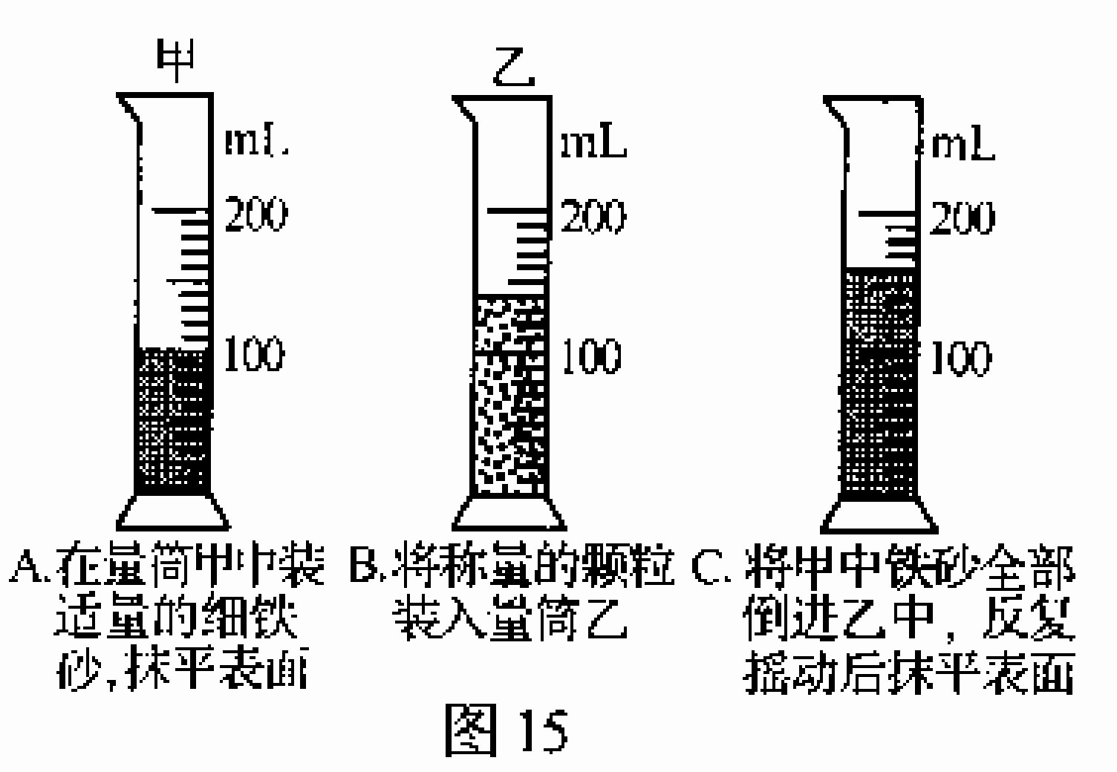
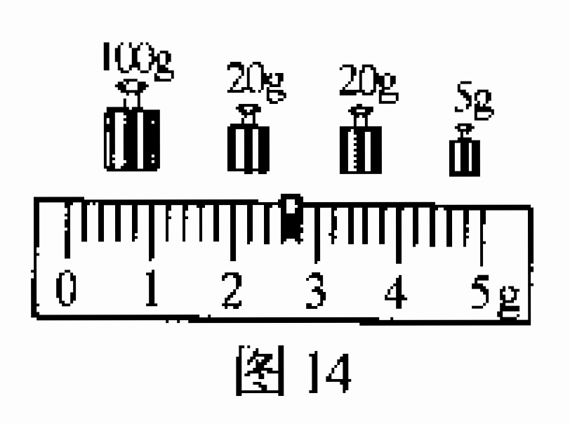

(2)因颗粒易溶于水，小组同学采用图15所示的方法测量体积，所称量的颗粒体积是 cm³。
(3)该物质的密度是 g/cm³。
(4)在步骤C中，若摇动不够充分，则测出的密度比实际密度值偏 。
21．小亮在做“测量小灯泡的电阻”实验中，所用小灯泡上标有“2.5V"字样。
(1)图16是小亮未连接好的电路，请你用笔画线代替导线，将实物图补充完整：
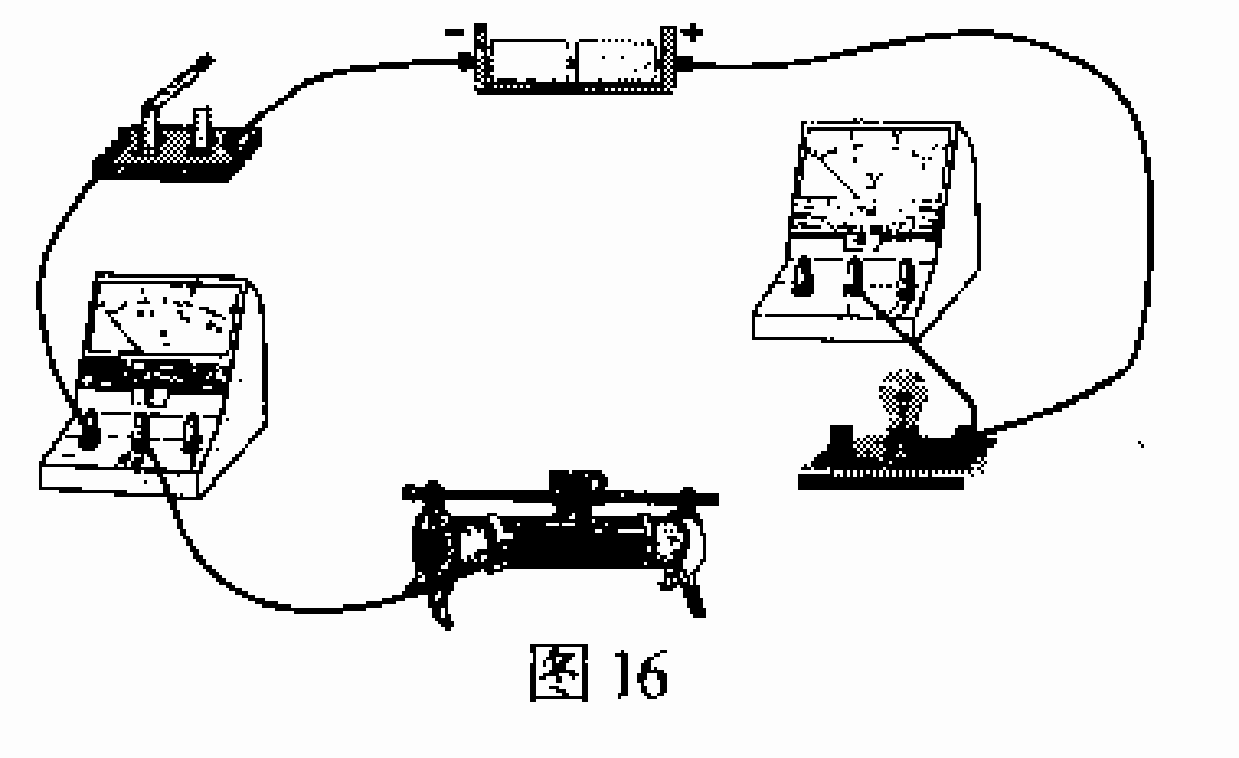
实验次数 | 1 | 2 | 3
U/N | 2.0 | 2.5 | 2.8
I/A | 0.22 | 0.25 | 0.26
R/Ω

(2)电路连好后，小亮分别测出了小灯泡的几组电压和电流值．记录在表格中。
①小灯泡正常工作时的电阻为 Ω。
②小亮从数据中发现，灯泡的电阻是变化的，你认为影响葵变化的主要因素是 。
(3)完成上述实验后，小亮看到滑动动变阻器的铭牌模糊不清，于是想测量变阻器的最大阴值R_{x}。他从实验室找来一个阻值已知为R₀的定值电阻替换了灯泡．同时撤去了发生故障的电流表，并利用余下器材(电压未知的电源、量程合适的电压表、滑动变阻器、开关各—个。导线),在不改动电压表位置及其连线的情况下，很快测出了R_{x}的大小。
①请把你设计的电路电路图在虚线框内。
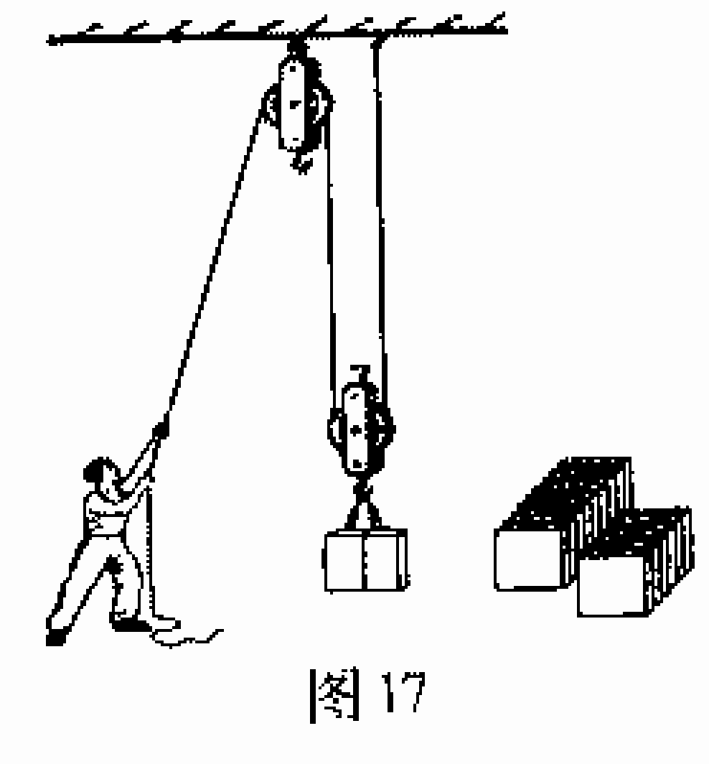

②简述实验过程中要测量的物理量并用相应字母表示：
(i) ;
(ii) ;
③R_{x}= (用已知量和测量量表示)。
五、综合应用题(第盟题8分，第23题9分．共17分)
22．节约能源应从点滴做起。不少家庭习惯用遥控器关电视而不断开电源，这一方式虽然便捷，但电视在待机状态下仍要消耗电能：洋洋家彩色电视机的侍机功辜大约是5W，若他家平均每天看4h电视．看完后电视总处于待机态。试问：
（1)在一个月中(按30天计)，洋洋家的这台电视因待机浪费的电能是多少焦耳?
(2)如果将这些浪费的电能全部用来烧水．可以将多少质量的水从15℃加热到40℃?若洋洋洗—次操需要40℃的水20kg．这些烧热的水可供他洗澡多少次？【水的比热容为4．2×10³J/(kg·℃)】
(3)请你就如何降低彩电的电能消耗，提出两条合理化建议：
① ② 。
23．在新农村建设中，为将—批建材运到10 m高的施工处，工人利用如图17所示的滑轮组提升建材。装置中动滑轮重100N，工人每次匀速提升一箱重400N的建材，不计绳重和摩擦。试问：(1)每次提升建材时的有用功、额外功各是多少，(2)该滑轮组的机械效率是多少? （3）为加快施工进度，张师傅建议用电动机做动力替代人提升建材。为了安全，改装后每次可吊起四箱建材，建材匀速上升时的速度为0.4m/s。仓库中现有两台电动机，型号分别为“220V 0.8kW”、“220V 3kW”，请你通过计算说明应选哪台电动机才能使配置更为合理。

2011年河南省初中学业水平暨高级中等学校招生考试
物理试题参考答案及评分标准
一、填空题(每空1分，共14分)
1．改变 2.液化 扩散 3.化学 凸
4．增大接触面粗糙程度 大气压 5．串 0．25 6.6×l0⁶
7．强 2 8．电子的定向移动形成电流，电流周围存在磁场 纸外
评分标准：每空1分，共14分。其他答案．只要合理同样给分。
二、选择题(每小题2分，共16分)
三、作图题(每小题2分，共4分)
17．如答案图1所示
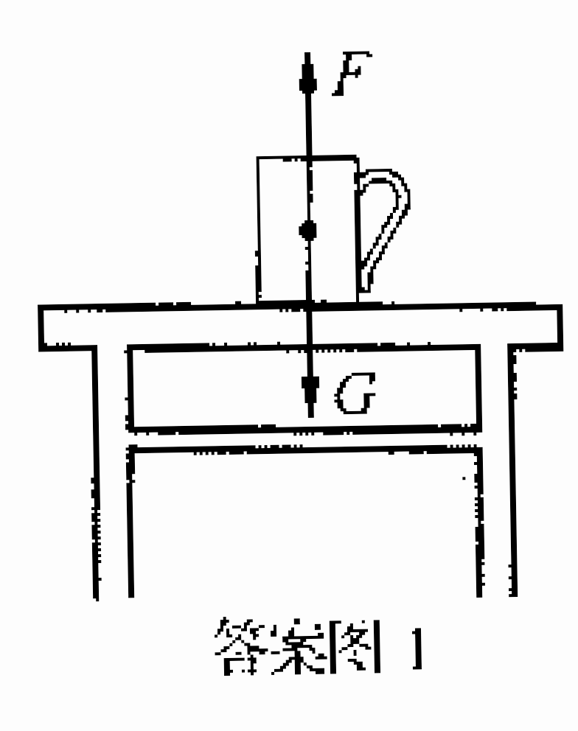

18．如答案图2所示
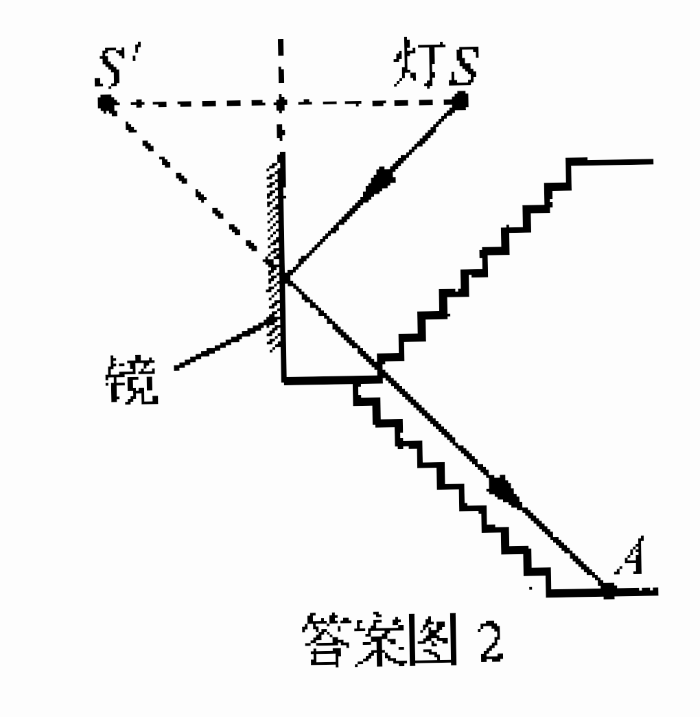
评分标准：每小题1分，共4分。作图规范、清晰、合理，力的示意图和光路图中要标明方向，光路图中实线、虚线应区分。
四、实验探究题(第19题4分，第20题6分，第21题9分，共19分)
19．(4分)
（1）试管不接触烧杯底 试管中装有晶体的部分完全浸没在水中 (2分)
(2)0 (1分)
(3)弱 (1分)
20．(6分)
(1)零刻度 平衡螺母 147．6 (3分)
(2)60 (1分)
(3)2．46 (1分)
(4)小 (1分)
21．(9分)
(1)如答案图3所示 (2分)
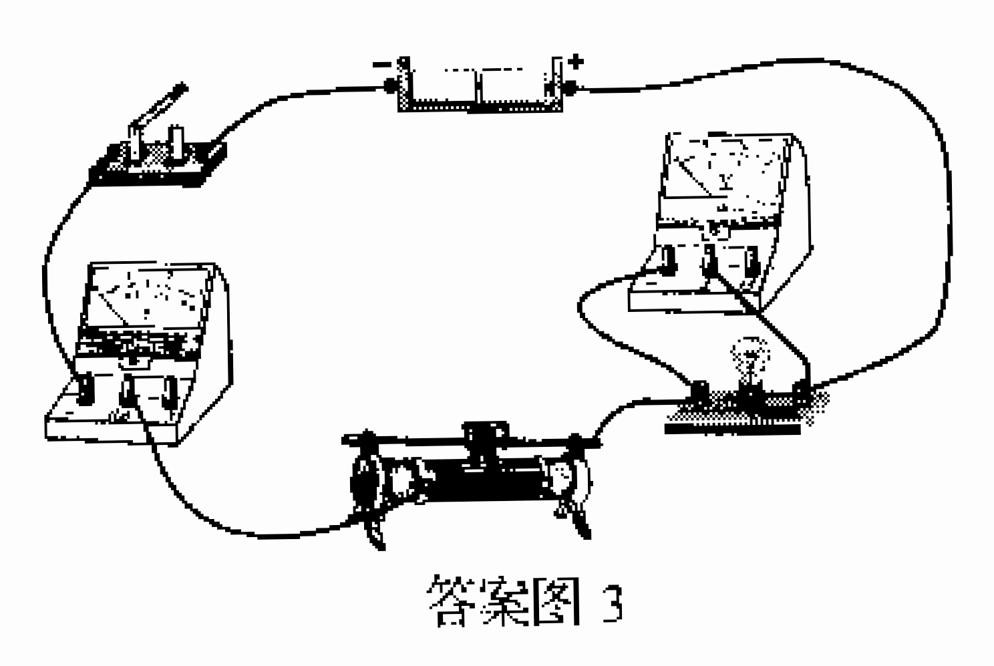
(2)① 10 ②温度 (2分)
(3)①如答案图4所示 (2分)
②（i）将滑动变阻器的滑片调到阻值为零处，记下电压表的示数U (1分)
(ii)将滑动变阻器的滑片调到阻值最大处，记下电压表的示数U。 ()分)
③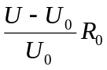 (1分)
评分标准：参考以上评分标准给分，其他答案只要合理，同样给分。
五、综合应用题(第22题8分，第13题9分，共17分)
22.解：
(1)浪费的电能为W-Pt=5W×（24-4）×3600s×30=1.08×10⁷J
- 依题意可知，Q=W
由Q=C_{水}m(t-t₀)得
热水的质量为m=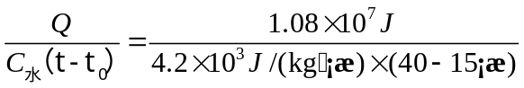≈103kg
℃
℃
洋洋洗澡的次数为n=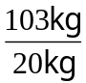≈5
(3)尽量减少待机时间；看电视时，调小音量；减少看电视时间等。
- 有用功W_{有}=Gh=400N×10m=4000J
额外功W_{额}=G_{动}h=100N×10m=1000J
- 由于总功W_{总}= W_{有}+W_{额}=4000J+=1000J==5000J
故机械效率η= 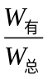=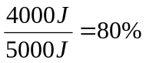
(3)提升四箱建材时的总功W’_{总}= W’_{有}+W’_{额}=4×4000J+100J=17000J
将重物匀速提升至10m高处所需时间t==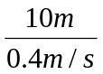=25s
则提升四箱建材的总功率P= 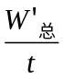=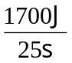=680W=0.68kW
故应选择型号为“220V 0.8kW”的电动机才能使配置更为合理。
评分标准：本题共9分。(1)问2分，有用功和额外功计算正确给给1分；(2)问3分，总功计算正确给1分，效率计算正确再给2分；(3)问4分，总功、时间、功率及选择型号正确的各给1分。

